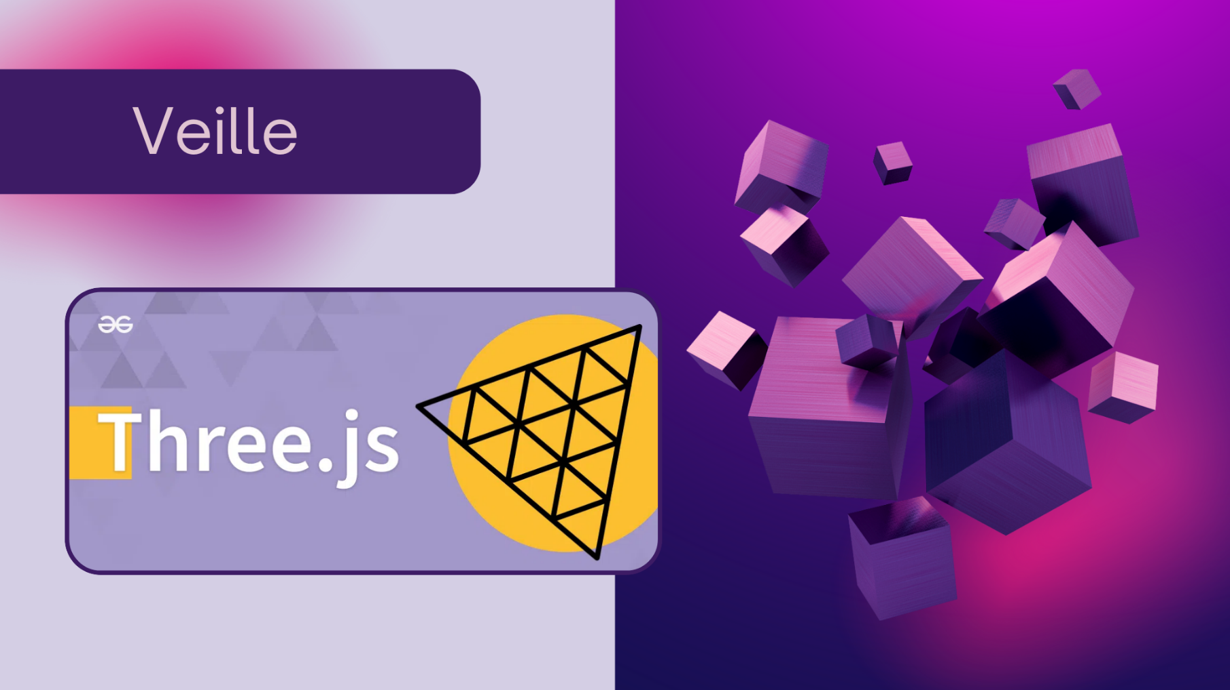

# LA Bibliothèque Three.js : Révolutionner l’intéractivité web grâce à la 3D

### Sommaire

## Qu’est-ce que Three.js ?

## Pourquoi utiliser Three.js ?

## Fonctionnement de base de Three.js

## Exemples et Etudes de cas

## Les limites et défis de Three.js

## Conclusion et Perspectives d’avenir

Liz BLANCA

Introduction

Le web est aujourd'hui bien plus qu'un simple moyen d'afficher du contenu textuel ou des images. Il est devenu une plateforme immersive où les expériences utilisateur jouent un rôle crucial dans la communication des marques, l'engagement des visiteurs et l'innovation technologique. Qu'il s'agisse de **sites vitrines**, de **jeux vidéo**, de **portfolios interactifs** ou de **visualisations de données**, l'objectif est de *capter l'attention* et de proposer des expériences toujours plus engageantes.

L'utilisation de la 3D sur le web offre des opportunités innovantes dans de nombreux domaines : les marques et le e-commerce proposent des sites interactifs permettant aux clients de visualiser des produits en 3D avant l'achat (ex : IKEA Place, configurateurs de véhicules) ; les jeux vidéo exploitent des technologies comme Three.js pour offrir des expériences immersives sans nécessiter d'installation ; les designers et artistes utilisent la 3D pour créer des portfolios et présentations uniques ; enfin, la visualisation de données bénéficie d'une représentation plus intuitive grâce à la 3D.

Dans ce contexte, la 3D interactive offre des possibilités infinies pour enrichir le web et créer des interactions plus immersives. **Three.js**, une bibliothèque JavaScript basée sur WebGL, s'est imposée comme une référence incontournable pour les développeurs souhaitant intégrer facilement des objets 3D dans leurs projets.

**Qu'est-ce que Three.js ?**

Three.js est une bibliothèque JavaScript open-source permettant de manipuler facilement des objets 3D directement dans le navigateur. Développée par **Ricardo Cabello** (connu sous le pseudonyme MR. DOOB), elle vise à simplifier l'utilisation de **WebGL** en proposant une API plus accessible et intuitive.

|  |
| --- |
| A.P.I Trois points pour mieux comprendre les API - ZDNET  Une API (application programming interface ou « interface de programmation d'application ») est une interface logicielle qui permet de « connecter » un logiciel ou un service à un autre logiciel ou service afin d'échanger des données et des fonctionnalités. |

Depuis sa création en 2010, Three.js a évolué pour devenir *une solution de référence dans le domaine du web interactif en 3D*. Elle est aujourd'hui maintenue par une vaste communauté de développeurs et est régulièrement mise à jour avec de nouvelles fonctionnalités.

Ses principaux atouts sont :

* **Une abstraction simplifiée de WebGL** :
  + Ce qui permet d'éviter les complexités liées à l'utilisation directe de WebGL.
* **Un large écosystème de plugins et d'extensions** :
  + Qui supporte les animations, les ombres, les lumières et bien plus encore.
* **Une compatibilité étendue** :
  + **Qui** fonctionne sur la plupart des navigateurs modernes sans installation supplémentaire.

### **WebGL : Le moteur derrière Three.js**

Pour comprendre Three.js, il est essentiel de connaître WebGL (Web Graphics Library). WebGL est une API JavaScript permettant le rendu graphique en 3D directement dans un navigateur sans recourir à des plugins externes (comme Flash autrefois). Basé sur OpenGL ES 2.0, il exploite les capacités de calcul des GPU (processeurs graphiques) pour afficher des scènes complexes en haute performance.

WebGL est puissant mais complexe à manipuler directement. Il n'offre pas d'outils simples pour gérer la création d'objets, les animations ou les effets de lumière. C'est ici que Three.js intervient en simplifiant grandement l'utilisation de WebGL tout en conservant ses performances.

* **WebGL seul** : Nécessite d'écrire du code bas niveau pour manipuler les buffers, shaders et la gestion des vertices.
* **Three.js** : Propose des objets préfabriqués, une gestion simplifiée des scènes et une API intuitive.

**Différence langage bas-niveau et haut-niveau**

|  |
| --- |
| Un langage bas-niveau signifie que c'est un langage qui est très près du niveau des composants électroniques, tandis qu’un langage haut-niveau est un langage plus facilement compris par les humains (les développeurs et développeuses), et qu'il devra être transformé pour être compris par la machine. |

Ainsi, Three.js agit comme une couche d'abstraction au-dessus de WebGL, permettant aux développeurs de se concentrer sur la créativité plutôt que sur la complexité technique.

Bien sûr ! Voici la mise à jour avec l'ajout du paragraphe sur l'optimisation et la transition vers la prochaine section.

L'un des défis majeurs de l'intégration de la 3D sur le web est l'optimisation des performances. Les scènes 3D peuvent être lourdes à charger et exiger des ressources importantes, notamment en termes de calcul graphique. Three.js propose plusieurs solutions pour améliorer l'affichage et garantir une expérience fluide aux utilisateurs. Parmi elles, on retrouve l'utilisation de **textures optimisées**, de [**LOD (Level of Detail)**](https://threejs.org/docs/#api/en/objects/LOD) **pour ajuster la complexité des modèles en fonction de la distance**, et de **mécanismes de rendu différé** pour alléger la charge de calcul. Grâce à ces optimisations, Three.js permet d'exploiter pleinement la puissance du WebGL tout en assurant une performance optimale, même sur des appareils aux ressources limitées.

Avec ces nombreux avantages en termes de simplicité, de performances et de flexibilité, pourquoi choisir Three.js plutôt qu'une autre solution pour intégrer de la 3D sur un site web ?

**Pourquoi utiliser Three.js ?**

## **Une solution clé en main pour intégrer la 3D sur le web**

Three.js s’est imposée comme **l’outil de référence** pour intégrer facilement la 3D dans un navigateur sans avoir à manipuler WebGL directement. Grâce à son **API intuitive**, elle simplifie le développement en proposant une gestion simplifiée des **scènes, lumières, textures, caméras et animations**.

Contrairement aux frameworks plus lourds comme Unity ou Unreal Engine, qui nécessitent des plugins ou du WebAssembly pour fonctionner sur le web, Three.js est **entièrement basé sur JavaScript** et **compatible avec tous les navigateurs modernes**. De plus, il prend en charge **WebXR**, ce qui permet de créer des expériences immersives en réalité virtuelle (VR) et augmentée (AR) sans installations supplémentaires.

## **Un large éventail de possibilités créatives**

Three.js ouvre la porte à de nombreuses applications créatives et interactives :

* **Sites immersifs et interactifs** : certaines marques utilisent Three.js pour ***plonger l’utilisateur dans une expérience unique***. Par exemple, le site du jeu vidéo **“No Man’s Sky”** propose une **navigation 3D fluide**, et **Red Bull** l’a utilisé pour des expériences interactives spectaculaires.
* **Œuvres numériques et musées virtuels** : des artistes et musées utilisent la 3D pour exposer leurs œuvres en ligne. Exemples : **le Louvre en réalité virtuelle**, ou encore des œuvres interactives comme celles du designer **Rafael Rozendaal.**
* **E-commerce et configurateurs 3D** : grâce à Three.js**, les acheteurs peuvent visualiser des produits sous tous les angles**, zoomer, modifier des couleurs ou des textures. Exemples : **le configurateur de Tesla**, ou encore les essais virtuels de meubles d’IKEA.
* **Jeux en ligne et expériences interactives** : Three.js permet de créer des **jeux en 3D jouables directement sur un navigateur**, sans besoin de téléchargement. Exemple : **“HexGL”**, un jeu de course futuriste entièrement développé avec Three.js.
* **Visualisation de données et infographies interactives** : la 3D permet de **rendre les données plus lisibles et impactantes**. Exemples : des **cartes interactives en 3D**, des **graphiques dynamiques**, ou encore des **modèles scientifiques visualisés en temps réel**.

## **Une communauté active et un écosystème riche**

Un autre avantage de Three.js est son **vaste écosystème et sa communauté dynamique**. En tant que projet open-source, il est constamment mis à jour et amélioré par des développeurs du monde entier. Il existe également :

* **Une documentation détaillée** et de nombreux tutoriels officiels.
* **Des forums et communautés** actives sur **GitHub, Stack Overflow et Discord**, facilitant l’échange et la résolution de problèmes.
* **Un écosystème riche en plugins et extensions**, comme **GSAP pour les animations avancées**, **Cannon.js pour la physique**, ou encore **PostProcessing.js pour des effets graphiques avancés**.

## **Un atout pour les développeurs**

Utiliser Three.js ne se limite pas à la création de projets visuellement impressionnants : c’est aussi **un excellent moyen d’évoluer en tant que développeur**.

* **Comprendre les bases du rendu 3D et du WebGL** : en manipulant Three.js, on acquiert des compétences essentielles en **programmation graphique**, en **mathématiques appliquées** (vecteurs, matrices, transformations) et en **optimisation des performances web**.
* **Développer des interfaces innovantes** : la maîtrise de la 3D permet d'explorer de **nouvelles façons d’interagir avec un site web**, améliorant ainsi l'UX (expérience utilisateur).
* **Se démarquer sur le marché du travail** : maîtriser Three.js est un véritable atout dans un **portfolio de développeur**, notamment pour les **métiers du web créatif, de l’UX/UI design et du développement interactif**.
* **Ouvrir la voie vers la VR et l’AR** : avec WebXR, Three.js permet d’aborder **la création d’expériences en réalité virtuelle et augmentée**, secteurs en pleine expansion.

## **Comment se former à Three.js ?**

Apprendre Three.js peut sembler complexe au début, mais il existe **de nombreuses ressources** pour progresser efficacement :

* **La documentation officielle** de Three.js, qui contient des exemples détaillés et du code commenté.
* **Des tutoriels interactifs** sur des plateformes comme **Three.js Journey (de Bruno Simon)**, **Udemy**, ou encore **FreeCodeCamp**.
* **Des projets open-source** disponibles sur GitHub, permettant d’explorer et modifier du code existant.
* **L’expérimentation personnelle** : créer des petits projets, modifier des scènes existantes et tester les différentes fonctionnalités.

**Fonctionnement de base**

# Installation de l’environnement de développement

Avant de commencer à utiliser Three.js, il est important de bien configurer notre environnement de travail. Nous allons utiliser **Node.js**, **VSCode** et un serveur local pour exécuter notre projet correctement.

* 1. Télécharger Visual Studio Code : <https://code.visualstudio.com/>
  2. Installer La version LTS de Node.js : <https://nodejs.org/>
  3. 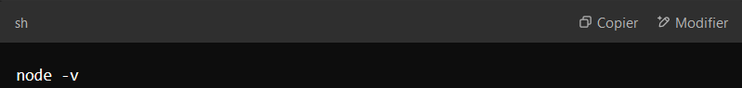Dans un Terminal taper les commandes : node –v puis npm –v :
  4. 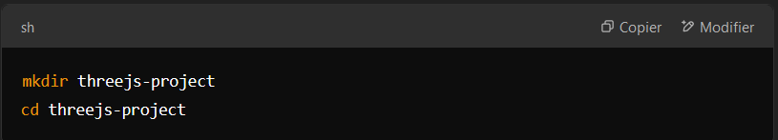Créez un nouveau dossier pour votre projet et déplacez-vous-y :
  5. 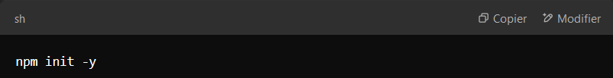Initialisez un projet Node.js puis installez Three.js avec npm :
  6. Dans le dossier *threejs-project* sur **VSCode**, Créez vos fichiers principaux :
     1. **index.html** (notre page principale)

**Copiez le code suivant à l’intérieur :**

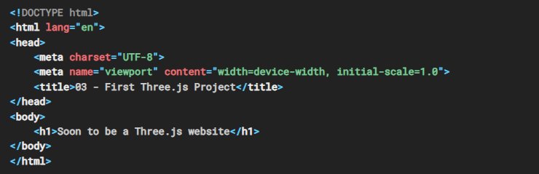

* + 1. **style.css** (pour le style de notre page)
    2. **main.js** (le script JavaScript qui contiendra notre code Three.js)
  1. 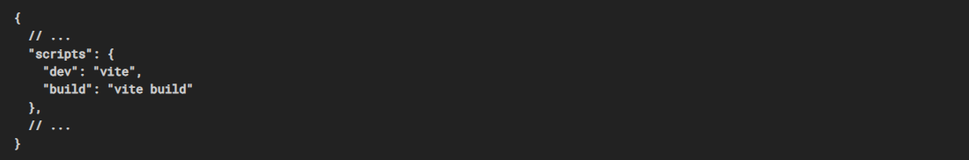Dans le fichier package.json automatiquement à la racine du projet, remplacer la section « scripts » par ceci :
  2. 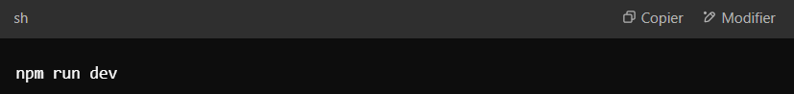Enfin exécuté la commande pour lancer le serveur local :

## Votre environnement de développement est maintenant en place !

* Pour fermer le serveur local, faites dans le terminal VSCode: Ctrl + C

# Les Concepts de base de Three.JS

Dans **Three.js**, tout projet repose sur trois éléments fondamentaux : **la scène**, **la caméra** et **le rendu** (**renderer**). Ces trois composants interagissent pour afficher des objets 3D à l’écran.

#### LA scène : L’espace où tout se passe

La **scène** peut être comparée à une pièce vide dans laquelle nous allons placer des objets. C’est un espace tridimensionnel où nous définissons tout ce qui sera visible : des formes géométriques, des lumières, des textures et bien plus encore.

Imaginez un théâtre : la scène est l’endroit où les acteurs, les décors et les éclairages sont placés. Sans scène, il n’y a rien à voir.

En Three.js, une scène est créée avec une simple ligne de code :

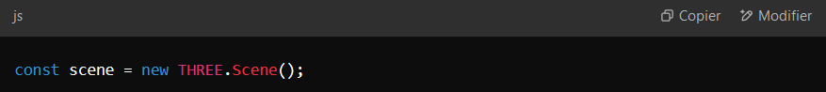

Ensuite, nous pouvons ajouter des objets à cette scène, comme un cube :

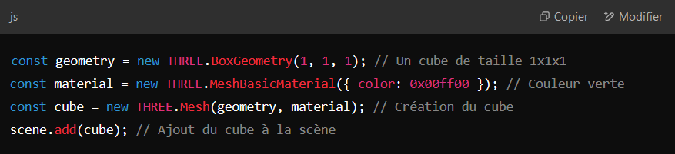

La scène est donc l’espace **où l’on place et organise les éléments 3D** de notre projet.

#### La Camera : Notre point de vue sur la scène

La **caméra** en Three.js est l’équivalent de l’œil humain ou d’une caméra de cinéma : elle définit le point de vue à partir duquel nous regardons la scène. Si la scène est notre théâtre, la caméra est l’emplacement du spectateur dans la salle.

Il existe plusieurs types de caméras en Three.js, mais la plus utilisée est la **PerspectiveCamera**, qui imite la manière dont l’œil humain perçoit la profondeur :

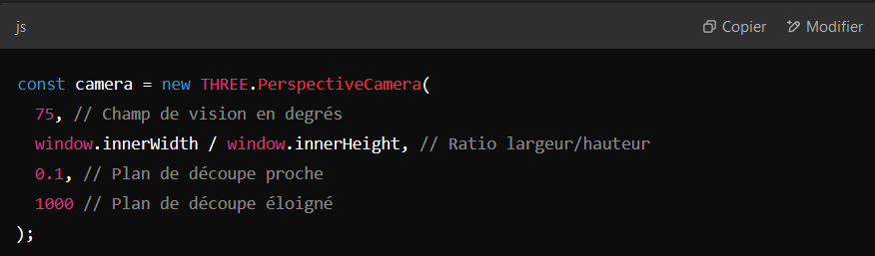

Ensuite, nous devons **placer la caméra dans l’espace**, car par défaut, elle est au centre de la scène (0,0,0), ce qui peut poser problème si un objet est également positionné au même endroit. Par exemple, plaçons la caméra légèrement en arrière pour mieux voir la scène :

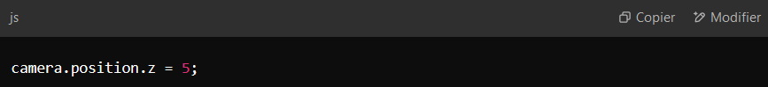

Sans caméra, même si nous avons des objets dans notre scène, **rien ne sera affiché à l’écran** car il n’y a aucun point de vue défini.

#### Le renderer : Afficher l’image sur l’ecran

Le **renderer** est responsable du rendu graphique de la scène et de la caméra. Il traduit notre scène en une image visible sur l’écran, un peu comme un projecteur qui illumine une scène de théâtre et l’affiche sur un écran.

En Three.js, nous utilisons le **WebGLRenderer**, qui exploite la puissance de la carte graphique pour générer les images :

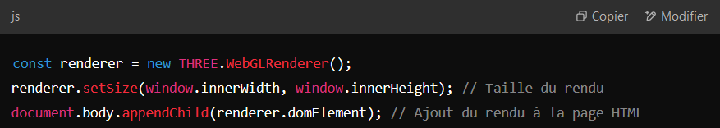

Ici, nous avons :

* **Créé un moteur de rendu WebGL**
* **Défini sa taille** (pour qu’il prenne toute la fenêtre du navigateur)
* **Ajouté l’élément de rendu (canvas) à la page HTML** pour qu’il soit visible

Enfin, pour voir quelque chose à l’écran, nous devons demander au **renderer** d’afficher la scène en fonction du point de vue de la caméra :

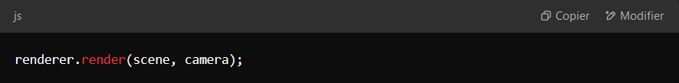

Cette ligne dit au moteur : “**Affiche-moi ce que la caméra voit dans la scène.**”

## Création d’un projet simple Three.JS

Dans le fichier script.js, ajoutez le code suivant :

|  |
| --- |
| import * as THREE from "three";  // Création de la scène  const scene = new THREE.Scene();  // Création de la caméra  const camera = new THREE.PerspectiveCamera(    75,    window.innerWidth / window.innerHeight,    0.1,    1000  );  camera.position.z = 5;  // Création du rendu  const renderer = new THREE.WebGLRenderer({ antialias: true });  renderer.setSize(window.innerWidth, window.innerHeight);  document.body.appendChild(renderer.domElement);  // Ajout d'une lumière ambiante  const ambientLight = new THREE.AmbientLight(0xffffff, 0.5);  scene.add(ambientLight);  // Ajout d'une lumière ponctuelle  const light = new THREE.PointLight(0xffffff, 1.5, 100);  light.position.set(2, 2, 2);  scene.add(light);  // Création de la sphère avec deux matériaux : un rempli et un en wireframe  const geometry = new THREE.SphereGeometry(1, 32, 32);  const material = new THREE.MeshStandardMaterial({ color: 0x3498db });  const wireframeMaterial = new THREE.MeshBasicMaterial({ color: 0xff50ff, wireframe: true });  // Création de la sphère et de son wireframe  const sphere = new THREE.Mesh(geometry, material);  const wireframe = new THREE.Mesh(geometry, wireframeMaterial);  scene.add(sphere);  scene.add(wireframe);  // Variables pour la rotation  let rotationSpeedX = 0.01;  let rotationSpeedY = 0.02;  // Animation de la sphère  function animate() {    requestAnimationFrame(animate);      // Rotation continue    sphere.rotation.x += rotationSpeedX;    sphere.rotation.y += rotationSpeedY;    wireframe.rotation.x += rotationSpeedX;    wireframe.rotation.y += rotationSpeedY;    renderer.render(scene, camera);  }  animate();  // Interaction : changer la couleur et accélérer la rotation au clic  window.addEventListener("click", () => {    sphere.material.color.set(Math.random() * 0xffffff);    // Augmentation temporaire de la vitesse de rotation    rotationSpeedX = 0.05;    rotationSpeedY = 0.05;    setTimeout(() => {      rotationSpeedX = 0.01;      rotationSpeedY = 0.01;    }, 500);    // Faire disparaître le texte après le premier clic    const clickText = document.getElementById("click-text");    if (clickText) {      clickText.style.opacity = "0";      setTimeout(() => clickText.remove(), 500);    }  });  // Adapter la scène au redimensionnement  window.addEventListener("resize", () => {    renderer.setSize(window.innerWidth, window.innerHeight);    camera.aspect = window.innerWidth / window.innerHeight;    camera.updateProjectionMatrix();  });  // Ajout du texte d'instruction avec CSS  const clickText = document.createElement("div");  clickText.id = "click-text";  clickText.innerText = "Click here";  clickText.style.position = "absolute";  clickText.style.top = "50%";  clickText.style.left = "50%";  clickText.style.transform = "translate(-50%, -50%)";  clickText.style.fontSize = "24px";  clickText.style.color = "white";  clickText.style.background = "rgba(0, 0, 0, 0.5)";  clickText.style.padding = "10px 20px";  clickText.style.borderRadius = "10px";  clickText.style.transition = "opacity 0.5s ease";  document.body.appendChild(clickText); |

Dans ce projet, nous avons mis en place une scène Three.js avec une sphère interactive en 3D. Tout d’abord, nous avons initialisé une **scène** qui sert de conteneur pour tous les éléments 3D. Ensuite, nous avons ajouté une **caméra perspective** afin de visualiser notre environnement, en la positionnant légèrement en retrait pour mieux observer la scène. Pour afficher notre rendu 3D dans le navigateur, nous avons utilisé un **WebGLRenderer**, qui transforme notre scène en image visible sur la page web.

|  |
| --- |
| Afin d'améliorer l'affichage de l'objet, nous avons ajouté un système d’**éclairage**. Une **lumière ambiante** permet d’éclairer uniformément la scène, tandis qu’une **lumière ponctuelle** donne plus de profondeur en créant des ombres et reflets réalistes sur les objets. Nous avons ensuite créé notre sphère à l’aide de la classe [SphereGeometry](https://threejs.org/docs/#api/en/geometries/SphereGeometry) et lui avons appliqué un matériau [MeshStandardMaterial](https://threejs.org/docs/?q=Mesh#api/en/materials/MeshStandardMaterial), qui réagit aux lumières pour un rendu plus réaliste. Pour mieux visualiser sa rotation, nous avons également ajouté un **wireframe** (maillage filaire) en utilisant un matériau [MeshBasicMaterial](https://threejs.org/docs/?q=Mesh#api/en/materials/MeshBasicMaterial) affichant uniquement les contours de l’objet. |

Nous avons ensuite mis en place une **animation** en créant une boucle où la sphère tourne continuellement autour des axes X et Y. Cette animation est mise à jour à chaque rafraîchissement d’image grâce à la fonction **requestAnimationFrame**. Afin de rendre l’expérience plus interactive, nous avons ajouté un **événement au clic** qui change la couleur de la sphère aléatoirement et augmente brièvement sa vitesse de rotation. De plus, pour guider l’utilisateur, un texte affichant **"Click here"** apparaît au centre de l’écran au chargement de la page et disparaît dès que l’utilisateur interagit avec la scène.

Enfin, pour garantir une bonne expérience utilisateur, nous avons implémenté une gestion du **redimensionnement** de la fenêtre. Ainsi, si l’utilisateur modifie la taille de son écran, la caméra et le rendu s’adaptent automatiquement pour maintenir une vue correcte de la scène.

**Exemples et Etudes de cas**

# Quelques sites web remarquable exploitant three.js

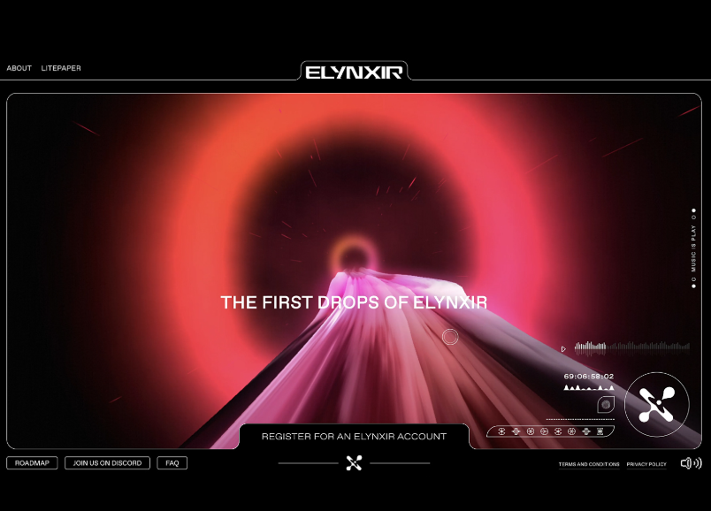

Elynxir NFT

Elynxir NFT est une plateforme innovante qui introduit un nouveau métavers musical, offrant aux utilisateurs une expérience immersive en 3D. Le site utilise Three.js pour créer des environnements virtuels dynamiques et interactifs.

[Lien Awwwards - Elynxir](https://www.awwwards.com/sites/elynxir-nft?utm_source=chatgpt.com)

Grâce à Three.js, Elynxir NFT propose des scènes 3D complexes avec des animations fluides et des transitions harmonieuses. Les objets 3D sont rendus avec un haut niveau de détail, permettant aux utilisateurs d'explorer des espaces virtuels riches et captivants.

L'intégration de Three.js enrichit l'expérience utilisateur en offrant une navigation intuitive à travers des environnements immersifs. Les utilisateurs peuvent interagir avec des éléments 3D en temps réel, ce qui renforce leur engagement et leur immersion dans le métavers musical proposé.

Les éléments interactifs, tels que la possibilité de cliquer ou de survoler des objets pour déclencher des animations ou des informations supplémentaires, augmentent l'interactivité du site. Cette approche engage les utilisateurs et les incite à explorer davantage le contenu proposé.

Elynxir NFT démontre la polyvalence de Three.js en l'appliquant à un métavers musical, combinant art, musique et technologie pour créer une expérience utilisateur unique et immersive.

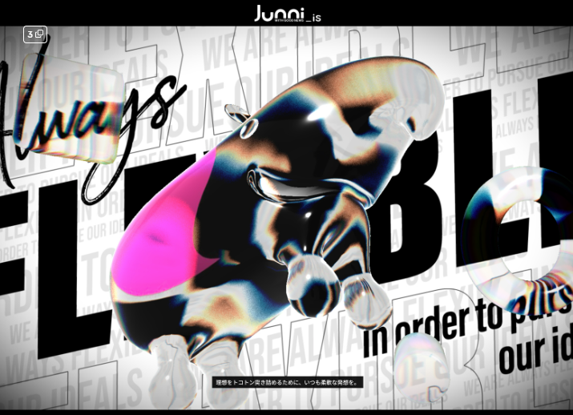Junni IS

"Junni is..." est le site vitrine de Junni, une société de production basée à Tokyo. Le site présente les travaux, la technologie et la philosophie de l'entreprise à travers une interface interactive développée avec une bibliothèque propriétaire basée sur Three.js.

[Lien Awwards - Junni Is](https://www.awwwards.com/sites/junni-is?utm_source=chatgpt.com)

Le site utilise Three.js pour créer des animations 3D fluides et des transitions dynamiques. Les éléments 3D sont intégrés de manière transparente dans la conception du site, offrant une expérience visuelle cohérente et engageante.

L'utilisation de Three.js permet une présentation interactive des projets de Junni, offrant aux visiteurs une exploration immersive du portfolio de l'entreprise. Les animations et les interactions 3D rendent la navigation sur le site intuitive et captivante.

Les visiteurs peuvent interagir avec les éléments 3D, déclenchant des animations ou des transitions qui enrichissent l'expérience utilisateur. Cette interactivité encourage les utilisateurs à explorer le contenu du site de manière approfondie.

"Junni is..." illustre comment Three.js peut être utilisé pour créer un portfolio interactif, mettant en valeur les compétences et les projets de l'entreprise de manière innovante.

### 3. Bruno Simon

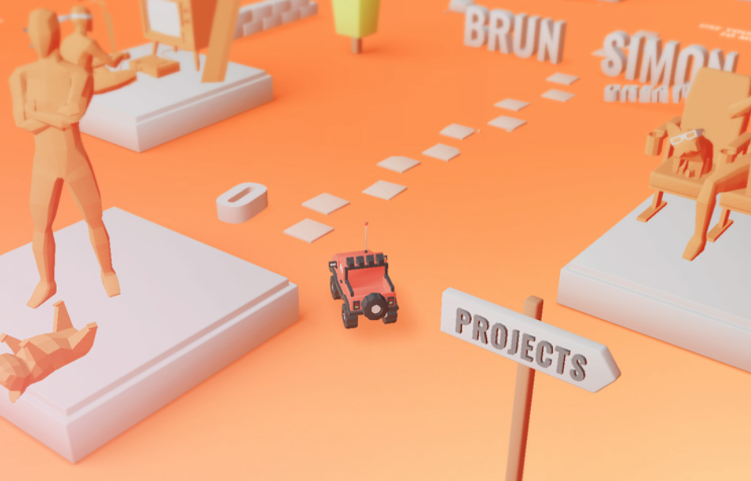Le portfolio de **Bruno Simon**, un développeur créatif spécialisé en WebGL, est l’un des exemples les plus impressionnants de l’utilisation de Three.js pour une expérience interactive hors du commun. Au lieu d’un simple site vitrine avec des projets listés, il propose une **expérience ludique et immersive** où l’utilisateur contrôle un petit véhicule 3D pour naviguer entre les sections de son portfolio.

[Bruno Simon - Portfolio](https://bruno-simon.com/)

Three.js est au cœur de ce projet, permettant la création d’un **environnement 3D entièrement interactif**. Le site utilise un moteur physique qui gère la gravité, les collisions et les déplacements du véhicule en temps réel. Les différents éléments du site (titres, projets, liens) sont intégrés sous forme d’**objets interactifs** que l’on peut percuter ou activer en roulant dessus.

L’utilisation de la **gamification** transforme un simple portfolio en une véritable **expérience exploratoire**. Plutôt que de faire défiler une page, l’utilisateur **prend le contrôle** et se déplace librement, créant une connexion plus forte avec le contenu. Cette approche donne une impression de découverte et d’engagement, rendant le site **mémorable** et marquant.

Les interactions sont **fluides et naturelles**, avec des animations réalistes grâce à Three.js et des bibliothèques de gestion de la physique comme Cannon.js. Le site réagit dynamiquement aux actions du visiteur : le véhicule accélère, freine et tourne en fonction des commandes, et certains objets du décor réagissent à son passage (comme des lettres qui tombent ou se déplacent).

Ce portfolio est un excellent exemple de **l’impact d’un site interactif en 3D** dans le domaine du développement et du design. Il montre comment Three.js permet de **repousser les limites des portfolios traditionnels** et illustre parfaitement la tendance du **Web expérientiel**, où l’utilisateur ne se contente pas de lire ou de regarder, mais **participe activement** à l’exploration du contenu.

**Limites et Defis de Three.JS**

Three.js est une bibliothèque puissante qui facilite l’intégration de la 3D sur le web, mais elle n’est pas exempte de défis. Bien que son abstraction de WebGL simplifie le développement, plusieurs obstacles peuvent freiner son adoption, notamment en termes de **performances, d’optimisation et de courbe d’apprentissage**.

# Performances et optimisation de la bibliothèque

|  |
| --- |
| L’un des principaux défis de Three.js réside dans la gestion des performances, en particulier lorsque l’on souhaite afficher des scènes complexes. Sur des appareils aux ressources limitées, tels que les smartphones ou les ordinateurs plus anciens, le rendu 3D peut rapidement entraîner une baisse du framerate (FPS), rendant l’expérience utilisateur moins fluide. Plusieurs facteurs influencent ces performances, notamment le nombre de polygones affichés à l’écran, l’utilisation de lumières dynamiques ou encore des textures de grande taille. Par exemple, un modèle trop détaillé peut surcharger le GPU, tout comme un éclairage en temps réel mal optimisé peut ralentir considérablement le rendu. Les animations complexes, si elles ne sont pas bien gérées, peuvent également causer des saccades. |

Pour surmonter ces limitations, plusieurs techniques d’optimisation existent. Il est conseillé de privilégier des modèles low-poly et d’utiliser des méthodes comme le baking des lumières et des ombres, qui permettent de pré-calculer certains effets visuels pour alléger les calculs en temps réel. L’utilisation de textures compressées, comme WebP ou Basis, permet également de réduire le temps de chargement tout en maintenant une bonne qualité visuelle. Une autre technique efficace consiste à utiliser l’instanciation des objets, qui permet d’afficher plusieurs copies d’un même modèle sans dupliquer la géométrie, réduisant ainsi l’impact sur les performances. Enfin, l’évolution des technologies, notamment avec WebGL 2 et WebGPU, ouvre la voie à des optimisations plus poussées et à un rendu plus performant sur le web.

|  |
| --- |
| Un autre défi majeur de Three.js est sa courbe d’apprentissage. Bien qu’il simplifie grandement l’accès au rendu 3D comparé à WebGL pur, il exige tout de même une bonne compréhension des concepts fondamentaux de la 3D. Les débutants peuvent rencontrer des difficultés avec la gestion des transformations, des matrices, des caméras et du pipeline de rendu en général. De plus, l’éclairage, les ombres et les shaders sont des notions avancées qui nécessitent du temps pour être maîtrisées. Contrairement à des moteurs comme Unity ou Unreal Engine, qui proposent des interfaces visuelles et des outils intégrés, Three.js repose uniquement sur du code, rendant son apprentissage plus technique. |

# Courbe d’apprentissage

|  |
| --- |
| Un autre défi majeur de Three.js est sa courbe d’apprentissage. Bien qu’il simplifie grandement l’accès au rendu 3D comparé à WebGL pur, il exige tout de même une bonne compréhension des concepts fondamentaux de la 3D. Les débutants peuvent rencontrer des difficultés avec la gestion des transformations, des matrices, des caméras et du pipeline de rendu en général. De plus, l’éclairage, les ombres et les shaders sont des notions avancées qui nécessitent du temps pour être maîtrisées. Contrairement à des moteurs comme Unity ou Unreal Engine, qui proposent des interfaces visuelles et des outils intégrés, Three.js repose uniquement sur du code, rendant son apprentissage plus technique. |

Cependant, il existe plusieurs moyens de progresser efficacement avec Three.js. La [documentation officielle](https://threejs.org/docs/?q=Mesh) est une ressource incontournable pour comprendre les bases et explorer des exemples concrets. Les tutoriels en ligne, disponibles sur YouTube ou sur des plateformes comme OpenClassrooms et Udemy, sont également d’une grande aide. Pratiquer sur des projets simples, comme la création d’animations interactives ou de petits jeux, permet d’assimiler progressivement les concepts. Il est aussi utile d’analyser des projets existants sur GitHub ou CodePen pour voir comment d’autres développeurs abordent certaines problématiques et appliquent des optimisations.

|  |
| --- |
| En plus de ces aspects techniques, la compatibilité des navigateurs et des appareils peut poser des défis supplémentaires. Bien que Three.js soit compatible avec la majorité des navigateurs modernes, certains utilisateurs peuvent rencontrer des limitations dues à des restrictions matérielles ou logicielles. Certains navigateurs mobiles désactivent WebGL pour économiser la batterie, tandis que des cartes graphiques plus anciennes ou des pilotes obsolètes peuvent ne pas prendre en charge certaines fonctionnalités avancées. Dans ces cas, il est important de prévoir des alternatives, comme un rendu simplifié ou une version 2D du projet, pour assurer une expérience accessible à tous les utilisateurs. |

Enfin, Three.js étant en constante évolution, il demande un suivi régulier pour rester à jour avec les nouvelles versions. L’API de la bibliothèque peut subir des modifications, rendant certains anciens projets obsolètes ou nécessitant des ajustements. La maintenance des projets développés avec Three.js peut donc s’avérer plus complexe sur le long terme, notamment en raison des mises à jour fréquentes et de l’absence d’un éditeur visuel intégré. Contrairement à des moteurs de jeu qui proposent des interfaces graphiques pour construire des scènes, Three.js exige de tout coder manuellement, ce qui peut être un frein pour ceux qui recherchent un développement plus intuitif.

Malgré ces défis, Three.js reste une technologie incontournable pour la création de contenus interactifs et immersifs sur le web. En adoptant les bonnes pratiques d’optimisation et en progressant méthodiquement dans son apprentissage, il est possible de tirer pleinement parti de ses capacités et de proposer des expériences 3D innovantes et performantes.

**Conclusion et Perspective**

# Bilan

Three.js a révolutionné la manière dont nous concevons les expériences interactives sur le web en démocratisant l'accès à la 3D. Avant son apparition, créer des scènes en trois dimensions nécessitait une expertise approfondie en WebGL, une technologie puissante mais complexe à manipuler directement. Grâce à Three.js, les développeurs disposent aujourd’hui d’un outil plus accessible leur permettant d’intégrer des modèles 3D, des animations interactives et des effets visuels avancés avec une relative simplicité.

|  |
| --- |
| L’un des impacts majeurs de Three.js est son rôle dans l’évolution du web immersif. Les sites statiques et les interfaces conventionnelles laissent progressivement place à des expériences plus engageantes et interactives. Que ce soit pour des sites vitrines, des portfolios, des simulateurs en ligne ou encore des jeux, Three.js permet d’exploiter pleinement les capacités du navigateur pour capter l’attention des utilisateurs. Il favorise également le storytelling digital, en offrant aux créateurs la possibilité de raconter des histoires visuelles riches et dynamiques, rendant ainsi l’exploration web plus intuitive et mémorable. |

Enfin, l’essor du e-commerce et des configurateurs 3D prouve l’importance croissante de cette technologie. Les marques peuvent proposer des visualisations de produits en temps réel, permettant aux clients d’examiner les détails d’un objet sous tous les angles avant un achat. Cette interactivité accrue améliore considérablement l’expérience utilisateur et contribue à renforcer l’engagement des visiteurs sur les plateformes en ligne.

# Tendances et Evolution

L’avenir de Three.js s’annonce prometteur avec des tendances qui tendent vers des expériences encore plus immersives et performantes. Une des évolutions majeures concerne l’intégration avec le **WebXR**, une API qui permet de développer des expériences en réalité virtuelle (VR) et augmentée (AR) directement dans le navigateur. Grâce à cette avancée, Three.js devient un outil clé pour concevoir des applications accessibles via des casques VR, des lunettes AR ou même des smartphones, ouvrant ainsi de nouvelles perspectives pour le gaming, l’éducation et le commerce.

En parallèle, l’optimisation des performances est au cœur des préoccupations des développeurs travaillant avec Three.js. L’arrivée de **WebGPU**, une technologie visant à remplacer WebGL, promet des gains de puissance considérables en exploitant mieux les ressources des cartes graphiques modernes. Cela signifie que les scènes 3D pourront être encore plus détaillées et complexes sans compromettre la fluidité d’affichage. Les algorithmes de rendu avancés, comme le **path tracing** ou l’illumination globale en temps réel, deviennent également plus accessibles, offrant un rendu plus réaliste et immersif.

L’évolution des frameworks et bibliothèques gravitant autour de Three.js contribue aussi à simplifier son usage. Des outils comme **React Three Fiber** facilitent l’intégration de Three.js avec **React**, permettant aux développeurs web de créer des interfaces interactives en 3D avec une approche plus modulaire et déclarative. De même, l’essor des **moteurs hybrides** mêlant WebGL et CSS, tels que Babylon.js ou PlayCanvas, enrichit encore davantage l’écosystème de la 3D sur le web.

# Ouverture

Se former à Three.js représente une formidable opportunité pour les développeurs souhaitant enrichir leur palette de compétences. La maîtrise de cette bibliothèque permet non seulement de repousser les limites de la conception web, mais aussi d’explorer des domaines en pleine expansion, comme la **réalité virtuelle**, les **interfaces immersives** et le **gaming en ligne**.

|  |
| --- |
| L’apprentissage de Three.js peut sembler intimidant au premier abord, mais de nombreuses ressources sont disponibles pour progresser efficacement. La **documentation officielle** reste une référence incontournable pour comprendre les bases et explorer des exemples concrets. Les **tutoriels vidéo**, les **cours en ligne** et les **communautés sur Discord et GitHub** constituent également des supports précieux pour se perfectionner. Pratiquer sur des projets concrets, en expérimentant avec des animations interactives ou en participant à des challenges créatifs, permet de mieux assimiler les concepts. |

Three.js ouvre la porte à une nouvelle génération de développeurs et de créateurs numériques. Que ce soit pour des expériences artistiques, des interfaces futuristes ou des simulations réalistes, son potentiel ne cesse de croître. L’évolution des technologies associées, comme le WebXR et le WebGPU, renforce encore son importance, faisant de la 3D web un domaine d’avenir incontournable. Apprendre Three.js aujourd’hui, c’est se donner les moyens de concevoir les expériences interactives de demain.